
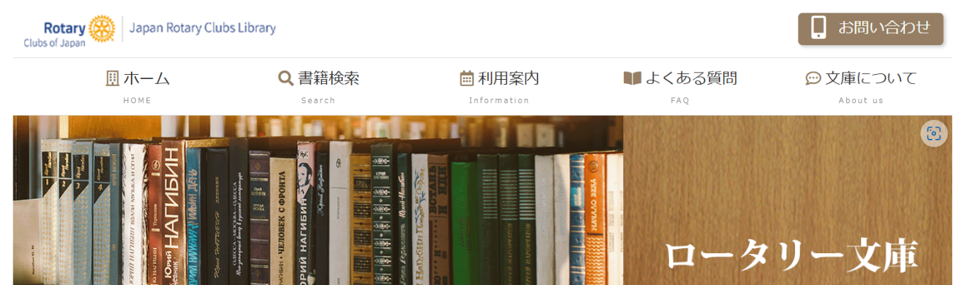
https://www.rotary-bunko.gr.jp/
文庫通信390号
文庫通信 390号：歴史と前回の規定審議会（2022年）の振り返り
ロータリーの歴史年表（2024年10月30日改訂版） 諏訪昭登/2024/15P
特集 規定審議会その歴史 友：2022・6月/6P
規定審議会レポート 滝澤功治/友：2022・6月/4P
ロータリーのルール 監修：規定審議会代表議員世話人代表 滝澤功治、曽我隆一/友：2022・4月/4P
組織規程を理解し変化に対応する 小船井修一/D.2500地区大会報告書/2022/8P
2022年度規定審議会報告（D.2790議事録抜粋・資料） 得居仁/D.2790/2022/94P
今年の規定審議会から見えてきた国際ロータリーの方向性 滝澤功治/D.2690地区大会報告書/2022/3P
2022 COL 立法の海に沈む 塚原房樹/2022/2P/
議事録・翻訳作業を通して見た国際ロータリーの実情 沼田廣/D.2830地区協議会報告書/2021/3P
-------------------------------------------------------------------------------------------------
ＰＤＦの閲覧には「ユーザー名」「パスワード」が必要です。ご不明の場合は、各事務所またはロータリー文庫にお問い合わせください。

〒105-0013 東京都港区浜松町２丁目7番16号 第3小森谷ビル別館6階
TEL：03（3433）6456、FAX：03（3459）7506

